物流管理系统软件项目

投标书

目录

**第一部分 公司简介** **1**

一 公司简介 1

二 我们的优势 2

三 成功案例列表 3

**第二部分 技术应答书** **3**

一 物流配送管理软件应具体的基本功能 4

二 物流配送管理业务需求 4

2.2.1 订单 4

2.2.2 订单有效性确认 4

2.2.3 入库安排 4

2.2.4 仓库管理 5

2.2.5 出库安排 5

2.2.6 回单确认 5

**第三部分 物流配送管理系统技术方案** **5**

一 物流配送管理系统项目的背景及发展 5

项目背景 5

项目建设的目的及意义 6

二 物流配送管理系统总体设计 6

系统总体设计思想 6

系统设计原则 7

**第四部分 实施方案** **15**

一 实施流程 15

1. 实施第一阶段工作流程 15

2. 实施第二阶段工作流程 16

二 实施阶段表 18

三 实施其他准备 19

**第五部分 培训方案** **20**

一 培训内容与方式 20

1. 培训内容 20

2. 培训方式 20

二 培训对象 20

1、系统管理员 21

2、业务系统使用人员 21

三 培训课程安排表 21

**第六部分 项目进度规划** **22**

一 总则 22

二 实施进度明细表 22

**第七部分 项目实施人员规划** **23**

一 实施人员组织结构 23

二 项目实施队伍组成 24

**第八部分 资质证明文件** **25**

1. **公司简介**

**一 公司简介**

重理工xx小组是一家专业从事移动互联网终端软件开发、销售及服务于一体的高新技术企业。在董事长兼研发中心主任张运琪的带领下，公司拥有一流的软件产品设计和开发团队，专注于研发具有自主核心技术和知识产权的软件产品，先后成功研发的xxxxx。成立至今，我们与包括中国移动重庆分公司、xxx等在内的数家企事业单位建立了企业良好的合作关系，长期结合客户行业特点，为客户提供先进、实用、可靠的信息化技术服务。  
  公司以“用心服务，共创价值”为核心理念，致力为客户提供最优秀企业信息化建设和电子商务解决方案及相关咨询、培训和实施服务。公司视服务为企业生命，视客户为企业之本，以“成功地帮助了顾客=成功地发展了自己！”为企业服务宗旨，努力提升服务水平，我们的项目规划师总是勤于了解客户，并站在客户的立场去制订专业和合理的实施方案，以优秀服务为客户节约成本、创造价值，赢得了广大客户的信赖与支持。公司拥有一批资深的专业技术人员、企业咨询问和项目管理专家，建立了规模化的产品研发、咨询、销售和服务体系，并基于先进的项目管理和知识管理模式，为客户提供优质的产品和服务。  
  我们精益求精提升产品性能，切实为企业节约成本创造价值！愿与广大客户携手前进，共创辉煌！

重理工xx小组已开发完成的软件产品有：重庆十公里图书管理系统、重庆孙猴子电商平台等

## 二 我们的优势

汇聚一流人才，做互联网网站软件开发技术与服务之冠！

* 专业的企业定位

xx小组以专业的精神为所有的客户和伙伴提供高品质产品服务。我们视业务需求为企业的生命，一方面聘请全国最著名的业务专家和教授作为公司顾问，另一方面通过周到的服务使工程师和用户建立密切的联系，保证公司获得第一手和权威的用户需求，也保证了产品开发不发生业务上的偏差，奠定公司在行业的绝对领先地位。

* 领先的行业产品

实现打造出最贴近用户需求、技术领先的行业产品，为企业发展的动力。

* 优质的服务

优秀的业务软件和良好的客户关系是我们赢得市场的基础。通过优质服务和样板工程，积极拓展我们潜在的客户，并与物流公司相应部门、全国各省物流公司、建立了良好的关系，树立了专业的形象。

* 充满朝气及进取精神的企业团队

xx小组拥有一批长期从事信息化产品开发与应用的业务专家、技术精英，具有深厚的行业背景和在多个省级物流信息系统实施的成功经验 。是一支熟悉业务、精于技术、热心服务、甘愿为所从事的事业奉献理想和青春的充满朝气的团队。

## 三 成功案例列表

|  |  |  |  |  |
| --- | --- | --- | --- | --- |
| 编号 | 公司名称 | 行业 | 所在省份 | 创建时间 |
| 1161 | 天天运 | 物流/运输 | 广东 | 2019.1.23 |
| 843 | 重庆宅急送快送股份有限公司 | 物流/运输 | 重庆 | 2015.10.12 |
| 580 | 江西方兴科技有限公司 | 物流/运输 | 江西 | 2015.6.24 |
| 556 | 大连远洋运输公司 | 物流/运输 | 辽宁 | 2011.11.14 |

1. **技术应答书**

## 一 物流配送管理软件应具体的基本功能

1. 必须具有用户注册、登录、修改密码、找回密码、商品管理、订单生成，物流追踪、后台管理等功能

2. 用户的登录注册，要求方便简单，支持手机号注册

3. 用户的密码修改与找回，符合逻辑，设计人性化

4. 后台管理员对订单信息的管理

5. 后台管理员对物流信息的管理

6. 物流的前端显示，以及定向追踪

## 二 物流配送管理业务需求

2.2.1 订单

客户可以通过以下方式进行订单操作：

(1).网上下订单（注册用户和非注册用户都可以下单，只是前者更容易对自己的往来业务进行查询操作）

(2).客户上门下单，订单管理人员在系统中填写订单内容

(3).客户通过电话下单，订单管理员在系统中填写订单内容

2.2.2 订单有效性确认

对于客户亲自上门或通过电话下单的可靠性较高，但对于网络订单则

需要订单管理人员进行进一步信息确认。经确认，如果订单情况不属

实，则需要点单管理员删除该订单，或对订单信息进行修改

2.2.3 入库安排

根据订单填写的信息情况，可以了解客户是否需要将所托货物寄存于物流公司一段时间。如果需要寄存，则会派生提货单和入库单，依货物实际情况，仓库信息，对货物的入口做相关安排

2.2.4 仓库管理

货物入库后，由仓管员对货物进行监测，向业务员及时反映库存货物状态信息

2.2.5 出库安排

在货物运输前，由调配员安排运输车辆及司机，根据客户填写的目的地派生配送单，及出库单，司机根据配送单将货物送往接货方

2.2.6 回单确认

接货方钦点核实货物，看是否有缺损遗漏之类的问题，根据相关规定，清算最后运费，并由配送员带回交与业务员，业务员将信息录入系统后，则宣布此次任务的结束。

1. **物流配送管理系统技术方案**

## 一 物流配送管理系统项目的背景及发展

### 项目背景

在当今高速发展的信息社会，现代物流行业突飞猛进发展，伴随着我国国民经济连续多年的高速增长，为现代物流发展创造了良好的条件。目前，我国各类物流企业有14万家左右，展望整个21世纪，可以说现代物流业还将有更大的发展。

在发达国家，物流理论促使物流实践快速发展。经济全球化及现代物流业发展的系统化、信息化、仓储运输的现代化和综合化等趋势，对我国物流业的发展提出了全方位的挑战。传统物流行业的操作模式已经不适应现代的物流行业，如何缩短物流过程，降低产品库存，加速对市场的反应，这是所有企业所面对的问题。本系统就是针对这些问题根据中小型企业的实际需求而开发的一套物流管理系统。系统的开发能够帮助企业实现对物流全过程的优化调度和动态控制，高效整合企业的物流业务，以全面提高经济效益和效率为目的，提供高效、实用、技术的物流管理系统和运营手段。

物流管理系统是集现代运输、仓储配送、搬运、调度、跟踪为一体的网络系统，系统的开发实现了商品从原料供应商、制造商、分销商到零售商再到消费者的各个环节的有机结合。

### 项目建设的目的及意义

本说明书目的在于明确说明系统需求，界定系统实现功能的范围，指导系统设计以及编码。

本说明书的预期读者为项目经理，会议管理系统--系统分析员，系统设计人员，开发工程师，测试经理以及测试设计人员等。

**二 物流配送管理系统总体设计**

### 系统总体设计思想

在遵循整体性、法制性、规范性、实用性的总体设计思想的基础上，物流管理系统从物流行业的实际需求出发，参照先进的物流理念和多家领先的物流公司实际的运营流程开发而成，系统从完善的基础信息设置到货物的托运管理、在线跟踪，信息查询、到最后各种报表的生成，清晰的业务流程，使操作人员能够按照流程清晰的进行实际的操作，保证物流运作有序而高效的进行。

### 系统设计原则

**安全性原则**：本系统要实现基于大型数据中心、强大信息处理环境和高速网络为一体，可为监狱信息管理的获取、共享、处理服务，支持实时网上数据信息处理，支持协同工作及虚拟办公环境的新一代信息基础设施支撑平台。由于整个系统涉及大量的保密数据，而且部分数据共享基于网络环境，在设计过程中，必须考虑信息安全及保密措施，确保系统中的信息资源不被非法窃取和篡改，数据中心不被破坏，同时还要保证用户能够正常使用系统中的共享资源，提供应有的信息服务。为了确保该系统的安全性，在建立健全安全管理制度基础上，还必须采用有效的安全保密技术。本系统采用一整套科学、便利的安全管理模式，系统对终端用户的权限严格界定，终端用户的权限细化到每一个模块的每一个功能，在此基础上系统灵活地使用组的管理方式，很大程度上简化了系统管理人员的工作复杂度。

**规范性原则**：系统设计过程中，数据结构和数据编码的设置符合严格的技术规范，数据编码采用国家标准。

**实用性原则**：依据全面的用户需求调研和专家分析结果，开发了网络版、单机版和浏览器版三套系统，具有强大的数据处理以及业务管理功能。采用灵活的互动式的功能设计和界面设计，既体现了现有的业务流程又方便使用人员的操作，实现了功能性和易用性的统一。

**整体性原则**：系统在规划、设计过程中，自始至终着眼于系统的整体性使之构成一个有机的整体。

总体规划重视效益和效果；信息资源充分开发与利用；系统设计坚持开放性标准。

### 系统的实现技术

基于Java 中 SSH 框架的 物流配送管理系统

**问题信息管理系统的网络结构图**

**系统概述**

本系统是应用于物流运输配送公司的配送管理系统，是现代物流配送企业不可或缺的一部分。

它致力于实现总公司与各配送点之间的信息同步，避免资源和利益冲突；实现总公司对车辆班次和运费的合理调度，各配送点间的合作协调；实现最大化的避免货物积压，确保货物及时准确到达目的地。

总公司

配送点管理

线路管理

车辆管理

班次管 理

权限管理

信息查询

财务管理

客户

查询运费

下订单

查询订单进度

**系统架构图**

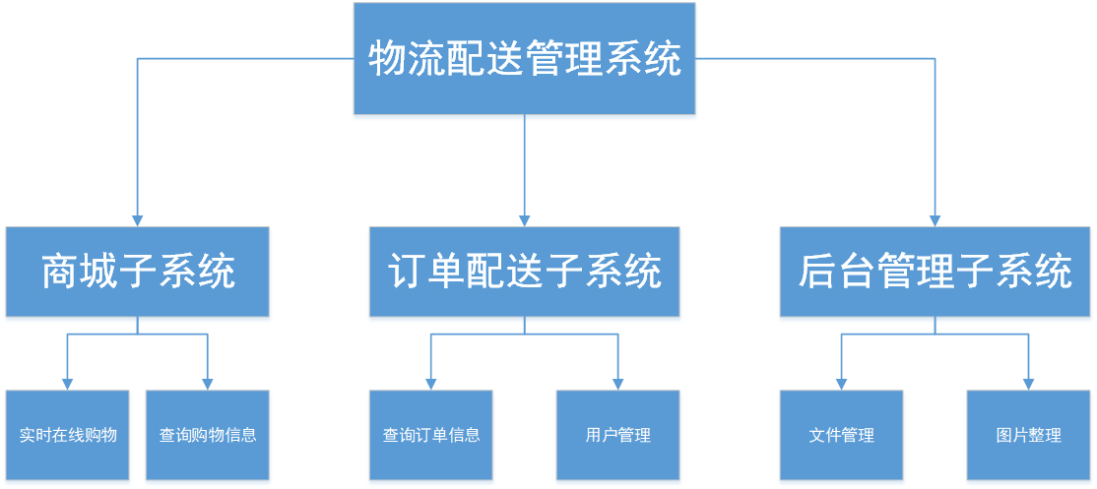

**问题信息管理系统功能简介**

**系统功能概述**

### 查询运费

客户通过查询货物送到目的地所需要交付的运费来考虑是否接受配送服务。

角色权限：普通客户。

输入：货物重量（g），货物体积（cm*cm*cm），发货点详细地址和收货点详细地址。

输出：返回接受该配送服务所需交纳的运费。

### 下订单

客户如果同意和接受配送公司提供的配送服务，填写或输入下订单所需详细真实资料，并确认提交。

角色权限：普通客户。

输入：货物重量(g) ，货物体积(cm*cm*cm) ，货物发货详细地址，货物接收详细地址，接收人姓名和电话并确认提交。

输出：返回订单编号，完成下订单，与公司达成实际交易。

### 订单进度查询

客户在与配送公司达成交易（即完成下订单和交费）后，可以查询已下订单的进度，从而获知配送货物目前的状态和确定对公司服务是否满意。

角色权限：普通客户。

输入：输入订单编号。

输出：返回订单状态，查看订单进度。

## 配送点

包括订单管理（下订单，订单审核，订单修改，订单状态修改），

订单异常处理（订单异常处理登记，订单异常处理查询），

订单发货（待发订单查询，加开班次申请，交接单生成，交接单绑定，紧急订单提醒，班次查询），

交接单管理（交接单生成，交接单绑定，交接单确认，交接单修改），

订单收获（交接单确认，交接单修改，班次查询），

货物配送（库存订单查询，订单确认），

本地信息设置（中转路线选择，配送价格申报）。

### 订单管理

如果客户在配送点中心下订单，则需要在客户填写订单并确认后，由管理员现场将订单输入系统中；管理员在订单确认后，需要对订单进行审核，以进行必要的订单修改。另外，订单状态应随货物配送进度而被相应修改，以提供前台客户端客户的订单进度查询。

角色权限：配送点管理员。

输入：下订单所需详细信息，订单审核和修改内容及签名，订单状态的及时更新。

输出：订单成功写入系统，返回订单审核情况和订单状态。

### 订单异常处理

在每天海量的货物配送过程中，不可避免地会出现个别货物损坏或丢失情况，此时需要配送点管理员对异常货物的订单进行标记，将它划入异常处理订单并登记和输入系统，为客户和配送点中心提供查询。

角色权限：配送点系统管理员。

输入：异常订单的编号，异常类别（货物丢失，货物损坏），建议处理办法（非必需填写）。

输出：返回异常订单。

### 订单发货

查询待发订单和班次，如果原定班次不足以承担待发订单的配送，配送点应即刻向总公司申请加急班车，以确保货物的及时配送。如有紧急订单，需要优先装车。为每个装车订单生成并绑定一个交接单，交接单上写明发货定和卸货点。

角色权限：配送点管理员。

输入：订单和班次查询。

输出：返回待发订单（详细内容）和班次情况。

### 财务管理

公司存在和经营的最终和最重要的目的是赚钱，它采取的一切经营手段都是围绕利益进行的。因此，总公司在财务方面要充分考虑各方利益，务必制定让各方都满意的利润分配方案。

角色权限：配送点系统管理员（决策者）。

输入：配送点订单费用信息。

输出：汇总给总公司的一定时间段的费用合计。

### 订单收货

查询在本配送点卸货的班次。卸货时，需要对交接单确认，通过后才能进行卸货。

角色权限：配送点管理员。

输入：待收订单和班次。

输出：订单和货物卸下后，返回新的订单状态。

### 货物配送

查询库存订单，按照优先级确定待发订单。

角色权限：配送点管理员。

输入：库存订单查询，确定待发订单。

输出：返回库存订单列表和待发订单列表。

### 本地信息设置

配送点管理员通过利益分析，如果当前配送费方案下配送点利益低或亏本，则需要重新制定一份配送费方案，和相关说明（依据）一起申报给总公司。

根据实际交通情况和成本，配送点要确定货物中转路线。

角色权限：配送点管理员。

输入：新的配送费方案和说明，中转路线。

输出：等待总公司对配送费方案的审核；返回中转路线。

## 总公司

包括配送点管理（添加新配送点，审核各配送点申报的配送费方案），

财务管理（统计各部门收益，制定和调整利润分配方案），

信息查询（交接单查询，订单查询），

线路设置（建立基本线路，管理线路，提供线路查询），

运费管理（制定和修改运费方案，提供运费查询），

车辆管理（维护车辆基本信息），

班次管理（设置班次，为配送点提供班次查询，处理配送点加急班次申请），

权限管理（权限分配，后台用户的管理）。

### 配送点管理

总公司依据当前物流配送数据分析，决定是否需要添加新的配送点，如有需要，则可以添加。总公司对配送点的配送费方案进行审核，决定最终配送费方案。

角色权限：总公司系统管理员。

输入：新的配送点，配送费方案意见。

输出：生成新的配送点，给配送点申报配送费方案的答复。

### 线路设置

总公司根据配送点分布建立基本配送线路，运营后，依据实际交通情况和货物配送数据管理线路（添加，修改，删除），提供线路查询。

角色权限：总公司系统管理员。

输入：基本线路——线路管理——提供查询信息。

输出：返回配送点间的运输线路和信息查询。

### 班次管理

总公司应当充分分析各方数据，科学合理地在配送点间制定班次，以确保各配送点的货物能及时有效的送出，避免造成囤积，确保资源最大化利用，使成本最小化，利益最大化。总公司应当有能力给车辆加急申报的配送点增加班次。

角色权限：总公司系统管理员。

输入：各配送点间班次信息。

输出：返回各配送点间班次信息。

### 权限管理

总公司系统管理员有责任地分配系统权限，既要保证系统的正常运行，也要确保系统和信息的安全。

角色权限：总公司系统管理员（超级管理员）。

输入：权限分配。

输出：确定使用本系统（物流运输管理系统）用户的权限。

### 信息查询

系统运行是否有效，功能是否强大，从一方面看，关键在于它能否给系统用户时时提供准确地信息查询。及时准确地信息能够让用户（客户和管理员）作出正确的考虑，避免不必要的损失。

角色权限：总公司系统管理员。

输入：客户基本信息，配送点基本信息，总公司基本信息，费用信息，订单信息等信息。

输出：返回能够让系统的各级用户以一定条件能够查询的信息。

### 财务管理

公司存在和经营的最终和最重要的目的是赚钱，它采取的一切经营手段都是围绕利益进行的。因此，总公司在财务方面要充分考虑各方利益，务必制定让各方都满意的利润分配方案。

角色权限：总公司系统管理员（决策者）。

输入：总公司和配送点利润分配方案。

1. **实施方案**

鉴于物流管理系统项目的重要性，该方案包括项目实施前的现场调研、项目实施、系统培训及售后维护。本项目的建设思路是：统一规划、分步实施；实现高起点、可扩展的建设模式；模式规范、持续发展。

**一 实施流程**

1. 实施第一阶段工作流程

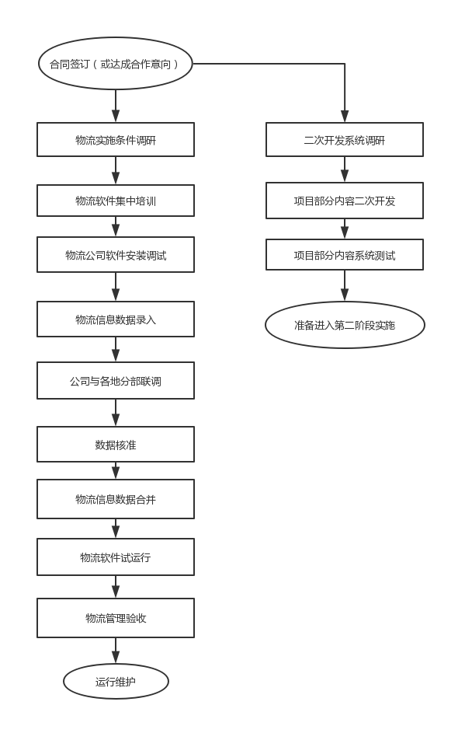

1. 实施第二阶段工作流程

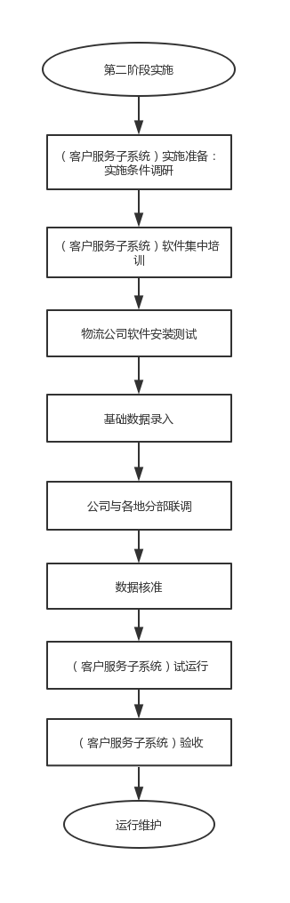

**二 实施阶段表**

|  |  |  |  |  |  |
| --- | --- | --- | --- | --- | --- |
| 阶段 | 任务 | 时间 | 甲方工作 | 乙方工作 | 说明 |
| 合同签订 |  |  |  |  |  |
| **第一阶段（1、物流系统实施）** | | | | | |
| 实施准备 | 实施条件检测 | 一周 |  |  | 网络监测、发放实施进度表及人员表 |
| 软件培训 | 软件安装及使用培训 | 6天 | 负责培训所需的各项组织工作 | 负责提供授课教师 | 双方共同协商组织软件培训，培训地点由甲方制定，乙方费用自负 |
| 软件安装测试 | 各单位的软件安装调试工作 | 1周 | 指定专人负责协调工作 | 提供技术支持人员若干 | 可根据具体情况安装调试 |
| 数据录入 | 各单位的人员和物流信息的录入 | 1周 | 指定专人负责协调工作 | 提供技术支持人员若干 | 卷宗录入，或原DOS版数据导入 |
| 系统联调 | 乙方工程师驻分工司现场维护 | 1周 | 指定专人负责协调工作 | 提供1至2名现场工程师 | 各单位安装调试完成后，由系统工程师驻分公司现场维护1周，解决各单位初始使用时的各项问题 |
| 数据核对 | 对导入的原DOS物流数据进行核对 | 1周 | 各分公司，物流点分别进行数据核对与修改 | 电话回答问题 | 原DOS版数据导入后，系统对数据进行检查，对有问题的数据给出报告，按报告进行数据的核对修改 |
| 数据合并 | 合并全公司的数据 | 1周 | 正常工作 | 提供一名工程师现场协助 | 解决数据合并中国的问题，达到合并后的准确物流数据 |
| 试运行 | 正常业务数据 | 1月 | 正常工作 | 技术支持 |  |
| 验收 | 项目验收 |  | 按业务流程运行测试 | 技术支持 |  |
| 运行维护 |  | 1年 |  | 标准维护 | 提供合同规定的标准维护服务 |
| **第一阶段（2、二次开发）** | | | | | |
| 二次开发调研 | 现场调研 | 1周 | 负责调研所需的各项组织工作 | 提供1至2名现场工程师 |  |
| 二次开发概要设计及确认 | 现场功能个性化确认 | 1周 | 负责调研所需的各项组织工作 | 提供1至2名现场工程师 | 发放二次开发进度表及人员表 |
| 二次开发详细设计及确认 | 现场功能个性化确认 | 若干周 | 指定专人负责协调工作 | 提供1至2名现场工程师 | 可根据具体情况安排开发 |
| 二次开发 | 软件开发 | 若干周 |  | 提供系统安装人员若干 |  |
| 二次开发软件测试 | 软件测试 | 3周 |  | 提供系统安装人员若干 |  |
| 现场调试及测试 | 各单位的软件安装调试工作 | 3周 |  | 提供系统安装人员若干 |  |
| 试用 |  | 4周 |  |  |  |
| 验收 |  |  |  |  |  |
| **第二阶段（客户服务子系统实施）** | | | | | |
| 实施准备 | 实施条件检测 | 1周 |  |  |  |
| 软件培训 | 软件安装及试用培训 | 6天 | 负责培训所需的各项组织工作 | 负责提供授课教师 | 双方共同协商组织软件培训，培训地点由甲方指定，乙方费用自负 |
| 软件安装调试 | 各单位的软件安装调试工作 | 1周 | 指定专人负责协调工作 | 提供系统安装人员若干 | 可根据具体情况安装调试 |
| 数据录入 | 各单位的物流基础数据录入工作 | 1周 | 指定专人负责协调工作 | 提供技术支持人员若干 | 业务数据录入或导入 |
| 系统联调 | 乙方工程师驻分部 | 1周 | 指定专人负责协调工作 | 提供1至2名现场工程师 | 各单位安装调试完成后，由系统工程师驻分部现场维护1周，解决各单位初始使用时的各项问题 |
| 数据核对 | 物流信息，客户，客户信息数据核对 | 1周 | 各物流分部分别进行数据核对与修改 | 电话回答问题 | 系统对业务数据进行检查，对有问题的数据给出报告，按报告进行数据的核对修改 |
| 试运行 | 正常业务数据 | 1月 | 正常工作 | 技术支持 |  |
| 验收 | 项目验收 |  | 按业务流程运行测试 | 技术支持 |  |
| 运行维护 |  | 1年 |  | 标准维护 | 提供合同规定的标准维护服务 |

## 三 实施其他准备

* **工程协调会：**系统实施人员相互之间的合作和理解是实施成功的重要基石。通过工程协调会的方式可以为参与实施的各方面有机会面对面地交流各自负责工作的进展状况。为了确保整个工程的顺利实施。
* **命名规则表**：软件服务器、软件操作终端命名规则要本着合理和容易记忆的原则，命名规则合理可以大大减轻系统维护人员的负担。
* **设备清单：**各节点服务器、操作终端计算机的详细配置及ＩＰ地址，主要用于现场设备的清点和系统维护的依据。
* **用户联系人员表：**提交给施工小组，以便他们在到达现场前进行环境调查，和在现场与其配合工作，减少因联络不力造成不必要的麻烦。
* **施工人员分配表：**提交给用户和合作伙伴，内容包含具体的工程师联系方式以及所负责的节点。

1. **培训方案**

**一 培训内容与方式**

1. 培训内容

《物流综合管理系统》的整体结构和技术特点

《物流综合管理系统》服务器端软件的安装和使用培训

《物流综合管理系统》客户端软件的安装和使用培训

《物流综合管理系统》个业务子系统应用培训

1. 培训方式

本项目培训拟采用集中培训、现场培训、再集中培训结合方式。

在每个业务系统实施部署前组织各单位系统管理员、业务系统使用人员对业务系统进行集中培训，达到大部分管理员能够独立安装业务系统，业务使用人员能够熟练操作业务系统。

现场培训在我公司工程技术人员到现场安装调试系统时进行，主要是针对系统管理员、业务系统使用人员对系统的了解情况进行个性化培训，以求达到最佳效果。

在整个项目验收后的一年内，我公司将再根据全省应用情况，组织一次全省业务系统培训，为各单位系统使用人员交流经验，进一步提高系统应用水平。

**二 培训对象**

我公司将为物流管理软件的系统管理员和各业务系统使用人员。

1、系统管理员

建议每单位派2-3名由计算机基础的技术人员参加。

2、业务系统使用人员

建议每单位按各业务系统派主要使用人员参加。人数不限。

**三 培训课程安排表**

结合本项目整个实施方案，我们将按照不同业务系统安排两次集中培训。各业务系统培训课程表具体内容如下：

**Ａ　物流系统培训课程表**

|  |  |  |
| --- | --- | --- |
| **时间** | | **培训内容** |
| 第一天 | 上午 | 原DOS版物流数据导入，数据核对，系统初始化设置 |
| 下午 | 数据录入及录入注意事项 |
| 第二天 | 上午 | 数据录入及录入注意事项 |
| 下午 | 录入，删除操作及注意事项，查询、浏览操作 |
| 第三天 | 上午 | 条件检索与条件统计，自定义名册与台帐 |
| 下午 | 选项统计，二维统计，图形分析， |
| 第四天 | 上午 | 具体细节操作，物流资料打印，物流单打印 |
| 下午 | 数据上报设置，数据上报操作 |
| 第五天 | 上午 | 报表打印，报表上报，数据编码维护，系统维护 |
| 下午 | 专项管理，用户管理设置 |
| 第六天 | 上午 | 数据库安装练习、物流系统安装练习，答疑 |
| 下午 | 考试，公司安排工作 |

备注：晚间视培训情况可安排上机练习、答疑；

培训参加人员：每单位的系统管理员，物流管理等业务系统使用人员。

**Ｂ　物流管理系统－客户服务子系统培训课程表**

|  |  |  |
| --- | --- | --- |
| **时间** | | **培训内容** |
| 第一天 | 上午 | 客户系统初始化设置，数据录入及录入注意事项 |
| 下午 | 客户信息管理 |
| 第二天 | 上午 | 客户地址，电话，实名管理 |
| 下午 | 业务信息报表 |
| 第三天 | 上午 | 实名注册录入 |
| 下午 | 信用考核及其它 |
| 下午 | 考试，公司安排工作 |

备注：晚间视培训情况可安排上机练习、答疑；

培训参加人员：每单位的系统管理员，客户服务业务系统使用人员参加。

1. **项目进度规划**

## **一 总则**

根据物流管理建设现状，依据网络建设进度、物流信息整理的项目实际，把项目实施分两个阶段：

第一阶段：实施《物流综合管理系统》中的“物流管理系统”；

第二阶段：实施《物流综合管理系统》中的“客户服务子系统”。

如需调整项目内容，及时与实施方联系，签定补充合同，更改项目实施计划。

## 二 实施进度明细表

|  |  |  |  |  |
| --- | --- | --- | --- | --- |
| 序号 | **实施内容和项目** | **总天数** | **开始时间** | **结束时间** |
| **第一阶段“物流管理系统”(按16个单位算)** | | | | |
| 1合同签订 |  |  |  |  |
| 2实施准备 | 实施条件调研 |  |  |  |
| 3软件培训 | 软件安装及使用培训 |  |  |  |
| 4软件安装 | 各单位的软件安装调试工作  （其中清明假3天） |  |  |  |
| 5数据录入 | 业务数据录入或导入 |  |  |  |
| 6系统联调 | 乙方工程师驻省局现场维护 |  |  |  |
| 7数据核对 | 对导入的原DOS版物流数据进行核对 |  |  |  |
| 8数据合并 | 合并全物流公司的数据 （其中五一假期） |  |  |  |
| 9试运行 | 正常业务数据 |  |  |  |
| 10验收 | 项目验收 |  |  |  |
| 10运行维护 |  |  |  |  |
|  | | | | |
| 第二阶段“物流管理客户服务子系统” | | | | |
| 1合同签订 |  |  |  |  |
| 2实施准备 | 实施条件检测 | 14天 | 2019-06-01 | 2019-06-14 |
| 3软件培训 | 软件安装及使用培训 | 6天 |  | 2019-06-21 |
| 4软件安装 | 各单位的软件安装调试工作 | 32天 |  | 2019-07-24 |
| 5数据录入 | 业务数据录入或导入 | 60天 |  |  |
| 6系统联调 | 乙方工程师驻省局现场维护 | 16天 |  | 2019-08-11 |
| 7数据核对 | 对录入的生活卫生、教育改造数据进行核对 | 16天 |  | 2019-08-28 |
| 8试运行 | 正常业务数据 （其中国庆假7天） | 30天 |  | 2019-10-26 |
| 9验收 | 项目验收 | 4天 | 2019-10-27 | 2019-11-01 |
| 10运行维护 |  |  | 2019-01-01 | 2019-01-01 |
|  | | | | |

1. **项目实施人员规划**

## 一 实施人员组织结构

本次项目实施小组成员包括：双方的领导小组、项目经理、培训人员、技术工程师、技术顾问及文档管理人员。本公司将负责现场的软件安装工作，对软件安装质量和工程进程进行技术指导及监督，并负全面的责任。

**人员组织结构****及分工说明：**

1. **领导小组：**甲乙方合同签署人或者书面授权的项目负责人，负责非常规实施的协议补充签定等商务协调工作。
2. **项目经理：**项目组织与实施；协调工程相关各方关系；与用户联系，保证现场环境满足安装要求；制订项目实施计划；技术方案设计；控制工程进度；人员调动。
3. **培训小组**：主要职责：负责对甲方管理员、操作员及管理人员进行培训。
4. **工程小组：**实施技术人员组成，现场网络安装调测；保证工程按期完成。处理与工程相关的其它问题（如设备测试、运输途中损坏等）；处理现场故障设备返修与替换等
5. **顾问小组：**完成；为项目组提供技术咨询，审阅相关技术文档。
6. **商务小组：**处理与工程相关的商务问题；处理现场异常需要协商问题等。
7. **工程秘书：**管理项目实施文档；整理现场安装日报；填写工程日记。文档修改控制管理**。**
8. **质量管理组：**主要职责对项目实施质量进行监督、现场指导、组织验收。
9. **二次开发组：**根据招标需求，现场需求调研，系统二次开发。

## 二 项目实施队伍组成

|  |  |  |  |
| --- | --- | --- | --- |
| **组织结构名称** | **人员姓名（监狱单位）** | **人员姓名（汇冠）** | **备注** |
| 1领导小组 |  |  |  |
| 2项目经理 |  |  |  |
| 3培训小组 |  |  |  |
| 4工程小组 |  |  |  |
| 5顾问小组 |  |  |  |
| 6商务小组 |  |  |  |
| 7工程秘书 |  |  |  |
| 8质量管理组 |  |  |  |
| 9二次开发组 |  |  |  |

1. **资质证明文件**

1、 公司营业执照

2、 税务登记证

3、 组织机构代码证

4、 高新技术企业证书

5、 软件企业证书

6、 软件产品登记证书

1. 软件产品销售合同复印件（部分）
2. 本公司参与物流管理系统《物流综合管理系统》项目建设相关资料

资质证明文件内容列表见附件。